  Luis Fernando Aguilar
  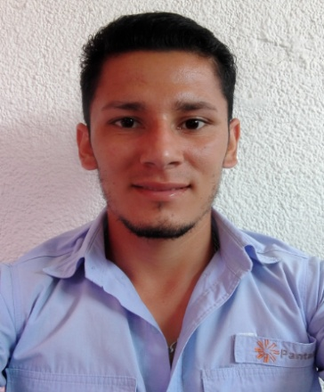
  Información de Contacto
  Dirección:
  6ta Avenida 24-00 Z5 Cañaveral I, Escuintla
  Teléfono:
  (502) 4456-9692 5720-7077
  Email:
  Fernandoaguilar2206@gmail.com
  Información Personal
  DPI: 2286 99118 0101
  IGSS: 201302169022
  NIT: 7786948-6
  Fecha de Nacimiento:
  22 de Junio de 1993 (24 años)
  Referencias
  Francisco Javier Vides
  Gerente General de PSA y CSA
  Cel. 5633-6209
  Walter Godínez
  Coordinador de Exportaciones PSA y CSA
  Cel.5633-6123
  Vinicio Cruz
  Jefe De Recursos Humanos CSA
  Cel. 4220-5561
  Kevin González Alvarado
  Auxiliar de Transportes
  Cel.5920-3622
  Experiencias Laborales
  Auxiliar de Bodega II P.T / 2012-2016
  Actividades:
  Supervisión de personal en Bodegas Externas.
  Manejo de Sistema SAP (Despachos, Cuadres , etc)
  Operador de Bascula / 2016-2018
  Actividades:
  Encargado de Turno.
  Manejo de Sistema SAP & Sistema PIMS
  Estudios Realizados
  2017 Supervisor Autorizado Curso de Seguridad Industrial y Sistema de Permisos De Trabajo Para Actividades De Alto Riesgo.
  2013-2015 5 Semestres en INGENIERIA INDUSTRIAL
  En Universidad Rural de Guatemala
  2010-2011 Bachillerato en Ciencias y letras con orientación en computación diplomado en reparación de computadoras, en LICEO EVANGELICO TECNICO ESCUINTLECO
  Habilidades Personales
  Servicio al Cliente
  Habilidades en Relaciones publicas
  Trabajo en Equipo
  Trabajo bajo Presión
  Manejo de Personal
  Manejo de Sistema SAP
  Manejo de Sistema PIMS
  Manejo De Excel

